Je suis membre du CLAS Nord si je suis affecté(e) dans l’un des services suivants :

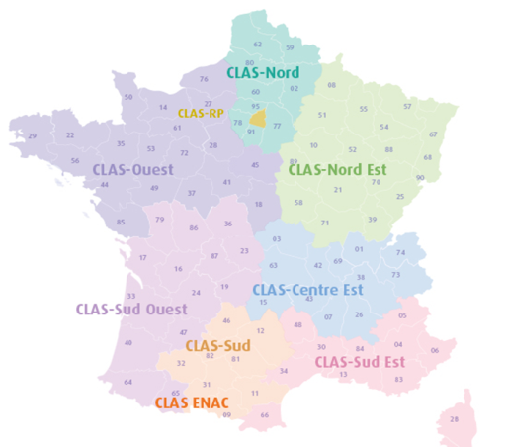



- BEA/Le Bourget
- CRNA/Nord
- DSAC/Nord/Tous sites
- DSAC/Pôle Examens/Orly
- DSI/Athis-Mons
- DSNA/DO/Athis-Mons
- DSNA/DTI/Athis-Mons
- DSNA/SDRH/Athis-Mons
- ENAC/Melun
- SNA/NORD/Tous sites (sauf Rouen et Vatry)
- SNIA/Athis-Mons, Le Bourget, Lille, Melun, Villacoublay
- SNA/RP/Tous sites (sauf Héliport Issy-les-Moulineaux)
- Météo-France DIR/IC (Orly, Roissy, Villacoublay)
- Météo-France DIR/NORD (Abbeville, Beauvais, Boulogne-Sur Mer, Villeneuve d’Ascq)

